О возобновлении действия деклараций о соответствии на хлебобулочные изделия изготовителя ООО "Честная пекарня"
26.06.2023
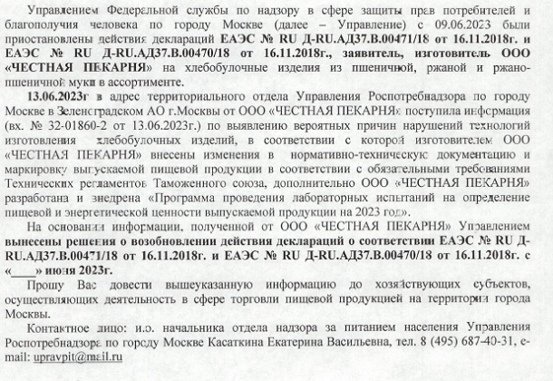

Адрес страницы: http://novogireevo.mos.ru/trade-and-services/official-announcements-and-documents/detail/11676556.html
Управа района Новогиреево города Москвы

